Communiqué de presse
À Torcy, le xx novembre 2022
Un jardin prêt pour l’hiver avec les outils à batterie STIHL
Ce n’est pas parce que la saison se prête moins à profiter du jardin qu’il faut le délaisser ! L’automne offre encore des journées agréables pour en profiter. Et afin de le retrouver encore plus beau au printemps, STIHL propose une gamme complète de produits à batterie pour l’entretenir et le préparer à passer l’hiver.
Une fois passée la belle saison, celle de la tonte, des fleurs et des fruits d’été, le jardin se pare des couleurs de l’automne, les arbres perdent leurs feuillages et nécessitent parfois d’être taillés. Qu’il s’agisse de dégager les feuilles mortes, de couper quelques branches ou de préparer le bois de chauffage, les particuliers exigeants et connaisseurs apprécient le confort d’utilisation et le silence des outils à batterie STIHL pour les travaux de l’automne. Leurs batteries sont interchangeables et compatibles avec l’ensemble des outils de la même gamme : AK pour les jardiniers amateurs exigeants, AP pour les plus grands espaces et les professionnels.

Nouveau souffleur à batterie BGA 60
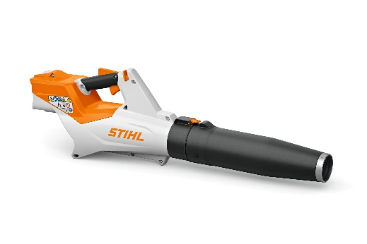
Le tout nouveau souffleur à batterie BGA 60 de STIHL, disponible en décembre, est le plus puissant des souffleurs à batterie de la gamme AK. Il combine performance, faible poids et silence pour nettoyer les surfaces planes (pelouses, allées, balcons, trottoirs…) des feuilles mortes sèches ou humides, mais aussi des papiers et petits résidus végétaux, sans gêner le voisinage et sans imposer de protection auditive. La force de soufflage s’ajuste en continu à la demande. Son tube de longueur ajustable sur 16 cm d’amplitude est doté d’un anneau métallique autour de la buse pour le protéger de l’usure. Destiné aux jardiniers amateurs exigeants, le nouveau souffleur BGA 60 répond aussi aux besoins des services de nettoyage et responsable de l’entretien des espaces extérieurs communs.
BGA 60 - Poids (avec batterie) : 3,5 kg – Autonomie (en mode boost avec batterie AK 30) : 16 minutes
Prix :209 euros (sans batterie ni chargeur) – 349 euros avec batterie AK 30 et chargeur AL 101

Nouvelle perche d’élagage à batterie HTA 50
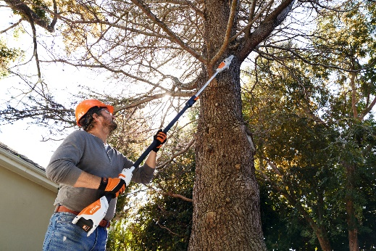
Pour élaguer les branches en sécurité depuis le sol, la nouvelle perche HTA 50 est montée sur un tube qui peut porter sa longueur maximale à 2,80 m mais ne pèse que 3,6 kg. À la fois robuste et simple d’emploi, elle reçoit une tête de coupe compacte qui optimise la visibilité et une chaîne étroite exclusive STIHL ¼’’ PM3 pour une coupe nette et rapide. Sa tension se fait sans outil, grâce à une simple molette de réglage. Son crochet de branche accroit la précision et la sécurité puis évacue les branches coupées. Le réservoir d’huile de chaîne translucide permet de vérifier le niveau à tout moment. Et la poignée de commande ergonomique avec protection antidérapante SoftGrip convient aussi bien aux gauchers qu’aux droitiers.
HTA 50 – Longueur : 280 cm – Poids (sans batterie ni guide-chaîne) : 3,6 kg
Autonomie (avec batterie AK 20) : 40 minutes
Prix :319 euros (sans batterie ni chargeur) – 459 euros avec batterie AK 20 et chargeur AL 101

Tronçonneuse à batterie MSA 160
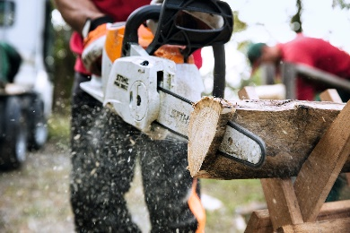
Issue de la gamme AP conçue pour les professionnels, la tronçonneuse à batterie MSA 160 est parfaitement adaptée aux travaux d’entretien et à la coupe du bois de chauffage, tout en autorisant un usage assez intensif. Légère et silencieuse, elle permet de travailler à proximité des habitations sans créer de gêne sonore et sans imposer de protections auditives. Sa chaîne STIHL ¼’’ PM3 à profil plat et étroit assure une coupe fine. La MSA 160 se distingue aussi par sa simplicité d’utilisation grâce au tendeur de chaîne rapide sans outil et par la sécurité qu’apporte le frein de chaîne QuickStop Super qui immobilise la chaîne dès le relâchement de la gâchette de commande. Son connecteur de batterie étanche permet de l’utiliser même sous la pluie, une caractéristique appréciable en automne et en hiver.
MSA 160 – Poids (sans batterie) : 3,1 kg – Autonomie (avec batterie AP 300) : jusqu’à 50 minutes
Prix :369 euros (sans batterie ni chargeur)

À propos de STIHL
Le groupe STIHL développe, fabrique et distribue des outils électriques destinés aux professionnels de la sylviculture et de l'agriculture ainsi que pour l'entretien des jardins et des installations paysagères, le secteur de la construction et les propriétaires de jardins privés. La gamme de produits est complétée par des solutions numériques et des prestations de service. Les produits sont fondamentalement vendus dans le commerce spécialisé assurant le service après-vente et la boutique en ligne STIHL qui sera étendue à l'échelle internationale dans les prochaines années – avec 42 sociétés STIHL de distribution et de marketing, environ 120 importateurs et plus de 55 000 revendeurs spécialisés dans plus de 160 pays. STIHL produit dans sept pays : Allemagne, États-Unis, Brésil, Suisse, Autriche, Chine et les Philippines. Depuis 1971, STIHL est la marque de tronçonneuses la plus vendue au monde. L'entreprise, dont le siège social se trouve à Waiblingen près de Stuttgart, a été fondée en 1926. En 2021, STIHL a réalisé un chiffre d'affaires de 5,06 milliards d'euros avec 20 094 collaborateurs dans le monde entier.

À propos de STIHL France
La filiale française de STIHL a été créée en 1984 et a généré un chiffre d’affaires de 371 millions d’euros en 2021. STIHL France collabore avec un réseau de 1880 revendeurs et compte 195 collaborateurs répartis dans 3 sites. www.stihl.fr

Contacts presse – Agence Rumeur Publique
stihl@rumeurpublique.fr
Stéphane Chevalier - 06 26 63 69 08
Antoine Bolcato – 07 77 14 61 97
Thierry Del Jesus - 06 60 47 90 38

